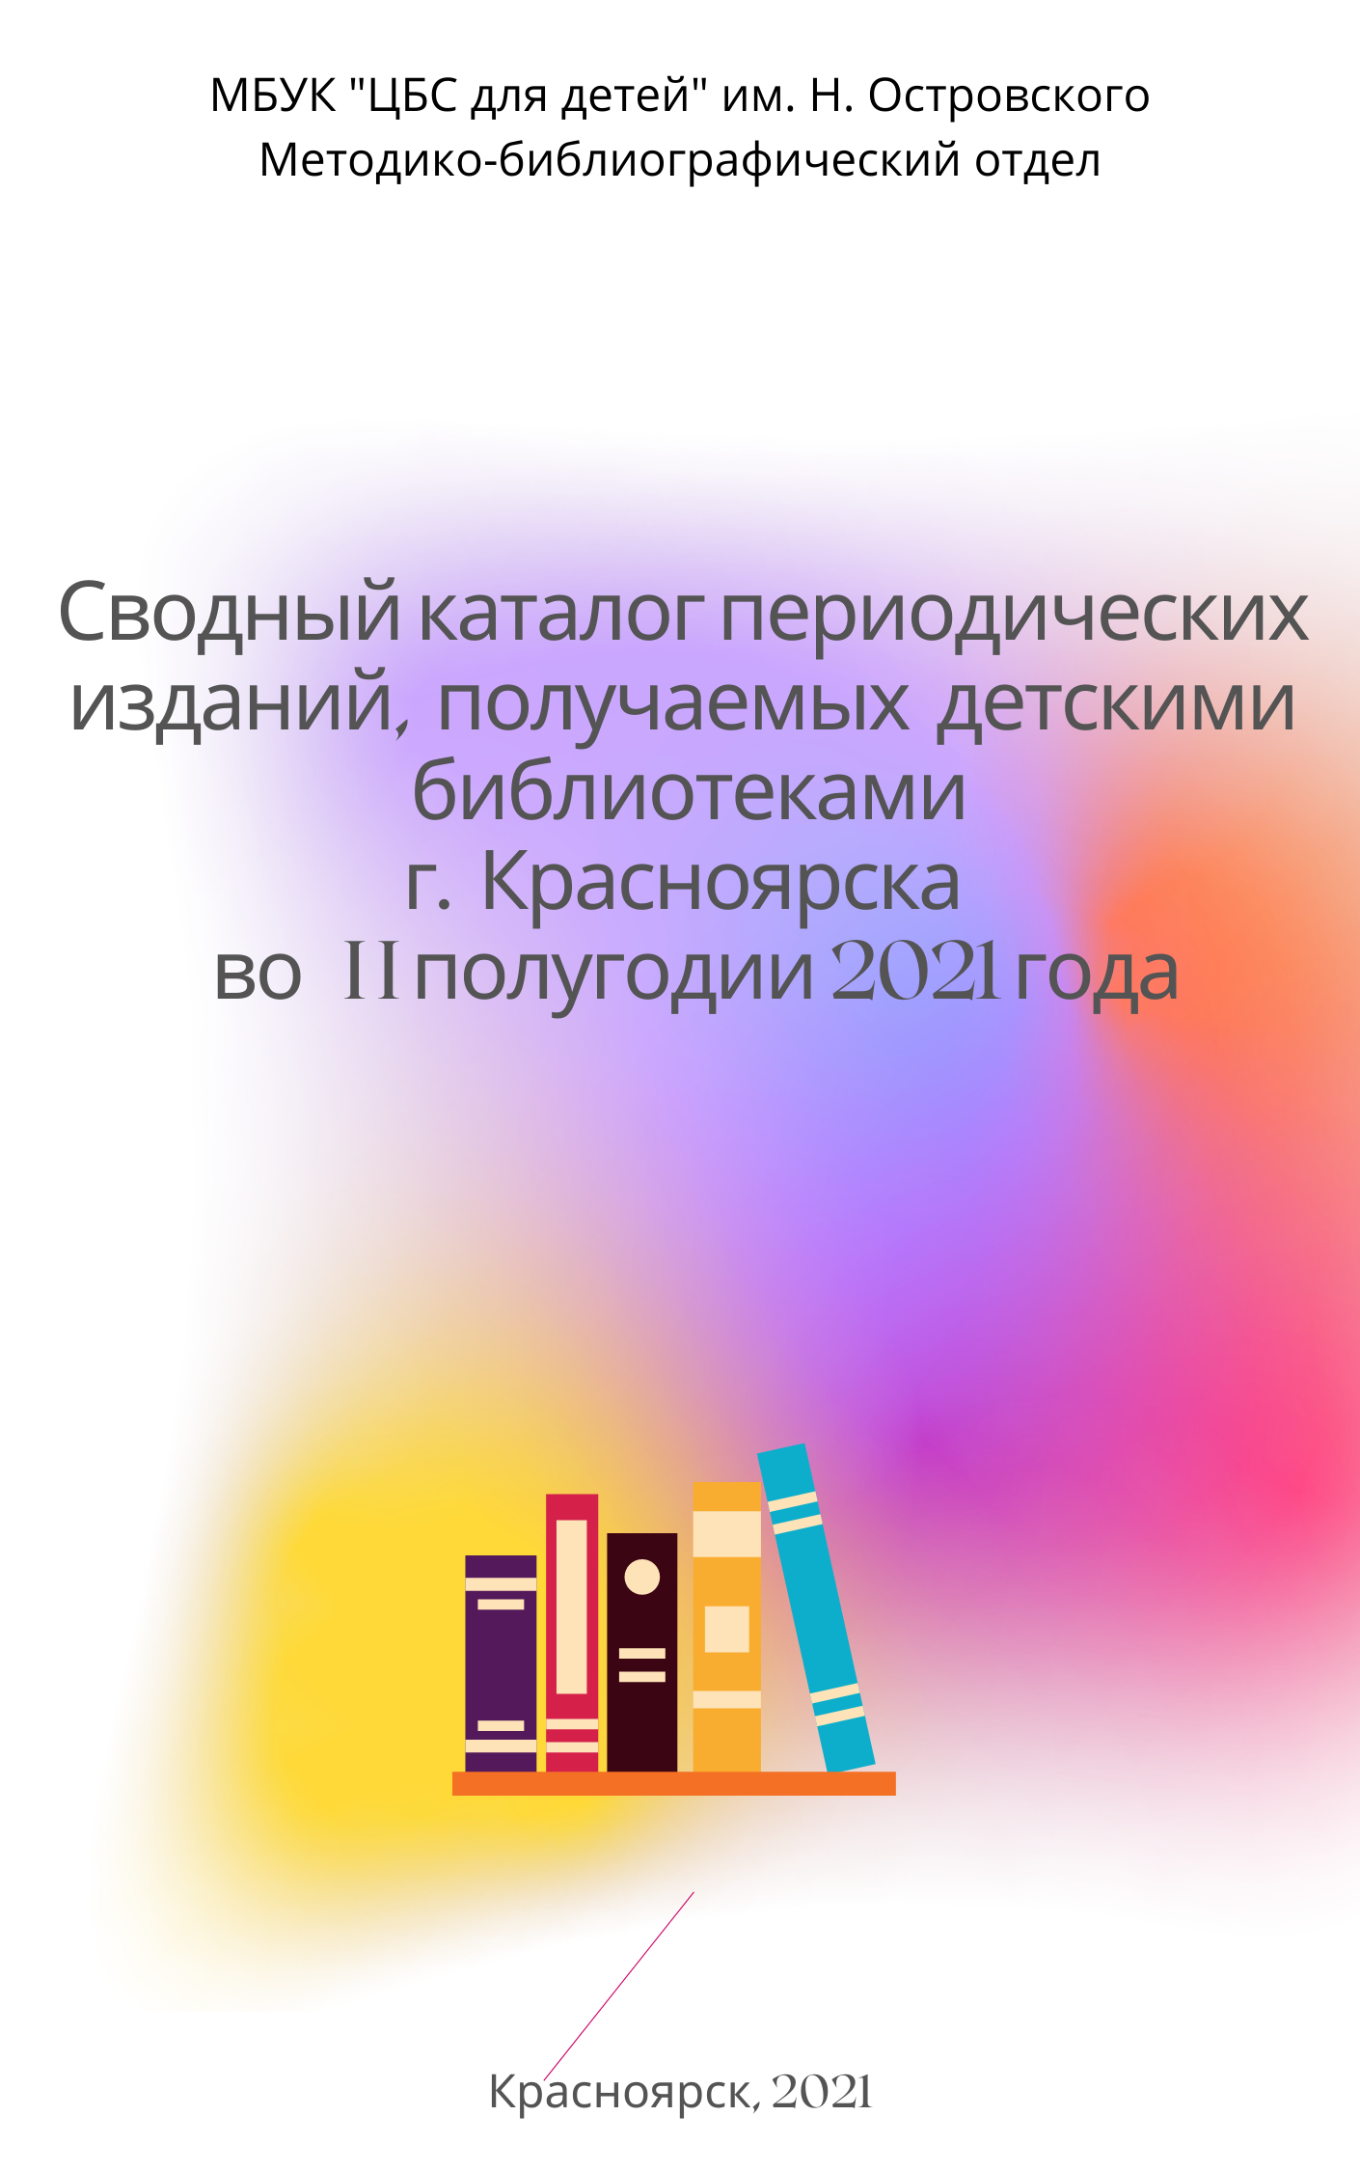
ББК 78
С 25

Составитель: А. В. Кошарская

Сводный каталог периодических изданий, получаемых детскими библиотеками г. Красноярска во II полугодии 2021 года / сост. А. В. Кошарская. – Красноярск : ЦГДБ им. Н. Островского, 2021. - 8 с. – Текст : непосредственный.

© Красноярская городская
центральная детская библиотека
им. Н. Островского

Уважаемые пользователи!

В настоящем каталоге представлены периодические издания, получаемые детскими библиотеками г. Красноярска во II полугодии 2021 года. Каталог включает два раздела: газеты и журналы. Перечень изданий внутри разделов представлен в авлфавите заглавий периодических изданий.
Информацию о поступлении и наличии изданий можно узнать по телефонам, указанным в разделе «Детские библиотеки г. Красноярска».

Детские библиотеки г. Красноярска

№/№ | Сигла | Библиотека
1 | ЦДБ | Центральная городская детская библиотека им. Н. Островского  ул. Сурикова, 2., тел.: 227-03-70
2 | ф.1 | городская детская библиотека им. А. Гайдара  ул. К. Маркса,14 ,тел.: 212-15-25
3 | ф.2 | городская детская библиотека им. К. И. Чуковского  ул. Металлургов, 20 а, тел.:224-62-45
4 | ф. 3 | городская детская библиотека им. З. Портновой  ул. Юшкова, 20, тел.: 247-49-40
5 | ф. 4 | городская детская библиотека им. О. Кошевого  ул. Новой Зари, 9, тел.: 243-26-92
6 | ф. 5 | городская детская библиотека им. З. Космодемьянской  ул. Лебедевой, 149 , тел.: 221-03-70
7 | ф. 6 | городская детская библиотека им. Л. Кассиля  ул. Калинина, 4 ,тел.: 212-72-68
8 | ф. 7 | городская детская библиотека им. Г. Щукина  ул. 60 лет Октября, 22, тел.: 236-67-59
9 | ф. 8 | городская детская библиотека им. Б. Житкова  ул. Новая, 60, тел.: 260-51-74
10 | ф. 9 | городская детская библиотека им. П. Бажова  ул. Павлова, 75, тел.: 213-42-85
11 | ф. 10 | городская детская библиотека им. В. Дубинина  ул. Юности 22, тел.: 264-11-83
12 | ф. 11 | городская детская библиотека «Жар-птица»  ул. 60 лет СССР, тел.: 225-97-60
13 | ф. 12 | городская детская библиотека С. Маршака  пр. Комсомольский, 15, тел.: 220-47-26
14 | ф. 14 | городская детская библиотека М. Пришвина  ул. Волжская, 29, тел.: 266-94-23
15 | ф. 15 | городская детская библиотека А. Грина  ул. Семафорная, 251, тел.: 236-95-80
16 | ф. 16 | городская детская библиотека С. Михалкова  ул. Щорса, 46, тел.: 260-13-30
17 | ф. 17 | городская детская библиотека В. Драгунского  ул. Красноярский рабочий, 115 а, тел.: 213-11-00
18 | ф. 18 | городская детская библиотека «Лукоморье»  ул. Диктатуры, 40 а, тел.: 211-47-52
19 | ф.19 | городская детская библиотека им. Р. Солнцева  ул. Микуцкого, 8.
ПЕРИОДИЧЕСКИЕ ИЗДАНИЯ. ГАЗЕТЫ

№/№ | Наименование издания | Библиотеки
 | Аргументы и факты | ЦДБ; филиалы: 5,16, 19
 | Городские новости | ЦДБ; филиал 16
 | Здоровый образ жизни – вестник ЗОЖ | филиал12
 | Комсомольская правда | филиалы: 5, 14, 19
 | Красноярский рабочий | ЦДБ; филиал 6
 | Пионерская правда | филиалы: 6, 16
 | Скатерть-самобранка | ЦДБ
 | 3/9 царство | Филиалы: 3,19

ПЕРИОДИЧЕСКИЕ ИЗДАНИЯ. ЖУРНАЛЫ

 | Наименование издания | Библиотеки
 | Библиополе | ЦДБ
 | Библиотека | ЦДБ
 | Библиотечное дело | ЦДБ
 | Божий мир | филиал 12
 | Burda/Бурда | филиал 19
 | В мире животных. World animals | филиалы: 7, 12, 14, 18
 | В мире науки | ЦДБ
 | Веселые картинки | филиалы: 16, 19
 | Веселые картинки о природе. Филя | филиалы: 7, 16
 | Веселые уроки | филиалы: 11, 12
 | Веста-М | филиал 19
 | Вокруг света | филиалы: 4, 5, 19
 | Волшебный | филиал 6
 | Девчонки-мальчишки. Школа ремёсел | филиалы: 4, 8, 15
 | Детская роман-газета | ЦДБ; филиалы: 10
 | Детская энциклопедия. АиФ | филиалы: 5, 6, 7, 8, 9, 10, 11, 12, 14, 15, 16, 17
 | Джульетта | филиал 17
 | Добрые советы | филиалы: 11, 19
 | Домашний любимец | филиалы: 4
 | Домашний очаг | филиал 11, 12, 19
 | Думай | ЦДБ; филиалы: 3, 17
 | Ёжик | филиал: 16
 | Живописная Россия | филиал 17
 | За рулем | филиал 19
 | Здоровье | филиал 19
 | Играем с Барби | филиалы: 1, 4, 5, 7, 10
 | Идеи вашего дома | филиал 19
 | Историк | филиал 19
 | Караван историй | ЦДБ; филиал 19
 | Квантик | филиал 17
 | Классный журнал | филиалы: 1, 2, 4, 7, 8, 17 19
 | Книжки, нотки и игрушки для Катюшки и Андрюшки | ЦДБ
 | Костер | ЦДБ
 | Ксюша. Для тех, кто вяжет | филиал 19
 | Лазурь | филиал 16
 | Лечебные письма. Пенсионер | филиал 2
 | Лиза | филиал 11
 | Лунтик | филиалы: 11, 12, 17, 19
 | Мамино солнышко | ЦДБ; филиал 17
 | Маруся | филиалы: 7, 11, 16
 | Маша и медведь | филиалы: 1, 5, 7, 10, 11, 12, 14, 17, 19
 | Мир детей и подростков | филиал 4
 | Мир техники для детей | филиалы: 1, 3, 6, 7, 11, 12, 17, 19
 | Мне 15 | филиалы: 14, 17
 | Моя прекрасная дача | филиал 19
 | Мурзилка | ЦДБ; филиалы: 1, 3, 5, 6, 7, 8, 10, 11, 12, 14, 15, 16, 17, 18
 | Народный совет | филиал 19
 | National Geographic Россия | филиал 5, 19
 | Наука и жизнь | филиалы: 18, 19
 | Наука и техника | филиал 19
 | Наш Филиппок | ЦДБ; филиалы: 1, 5, 10, 12, 14, 16
 | Независимый библиотечный адвокат | ЦДБ
 | Непоседа | филиал 3, 18
 | ОБЖ | филиал 16
 | Отчего и почему? | филиалы: 11, 16
 | Педсовет | ЦДБ; филиалы: 12, 16, 18
 | Понимашка | филиалы: 12, 15
 | Популярная механика | филиал 19
 | Последний звонок | ЦДБ; филиалы: 7, 16, 18
 | Праздник в школе | филиал 15
 | Приусадебное хозяйство с прил. «Цветы в саду и дома» | филиал 8
 | Профессиональная библиотека школьного библиотекаря. Серия 2 | ЦДБ; филиалы: 3, 4, 5, 6, 8, 9, 10, 11, 12, 14, 16, 17, 18
 | Путеводная звезда | ЦДБ; филиал 6
 | Радуга идей | филиал 16
 | Ромео и Джульетта | филиалы: 11, 12, 14
 | Рюкзачок. Мир путешествий | ЦДБ; филиалы: 1, 11, 15
 | Садовый дизайн. Приложение к журналу «Хозяин» | филиал 19
 | Свирель | филиал 1
 | Свирелька | филиалы: 6
 | Сибирячок | ЦДБ; филиалы: 6, 8, 14, 17
 | Смена | ЦДБ
 | Смешарики | филиалы: 5, 6, 11, 15, 17
 | Спасайкин | филиалы: 10, 11
 | Справочник руководителя учреждения культуры | ЦДБ
 | Тачки | филиал 7
 | Тошка и компания | ЦДБ; филиалы: 1, 3, 5, 6, 8¸ 10, 11, 12, 14, 15, 16, 17, 18, 19
 | Три кота | филиалы: 12, 15
 | Физкультура и спорт | филиал 15
 | Фиксики | филиалы: 6, 7, 10,17
 | Читаем вместе. Навигатор в мире книг | ЦДБ
 | Читаем, учимся, играем | ЦДБ
 | Читайка | ЦДБ; филиалы: 3, 6,10, 16, 17
 | Чудеса и приключения | филиал 5
 | Чудеса и приключения детям | филиалы: 4, 6
 | Шишкин лес | филиалы: 6, 8, 16
 | Школьная библиотека: сегодня и завтра | ЦДБ
 | Школьные игры и Конкурсы | ЦДБ; филиалы: 12, 15
 | Эскиз | филиалы: 8, 16
 | Юный техник | филиал 17
 | Юный эрудит | ЦДБ; филиалы: 1, 8, 15

СОДЕРЖАНИЕ

Детские библиотеки г. Красноярска | 4
Периодические издания. Газеты | 5
Периодические издания. Журналы | 5

СВОДНЫЙ КАТАЛОГ
периодических изданий, получаемых детскими библиотеками
г. Красноярска во II полугодии 2021 года

Центральная городская детская библиотека им. Н. Островского,
Красноярск, ул. Сурикова, 2
Тел. /факс (395-2) 227-03-70
ostrovlib.ru

